Historia Misyjna dla Dzieci

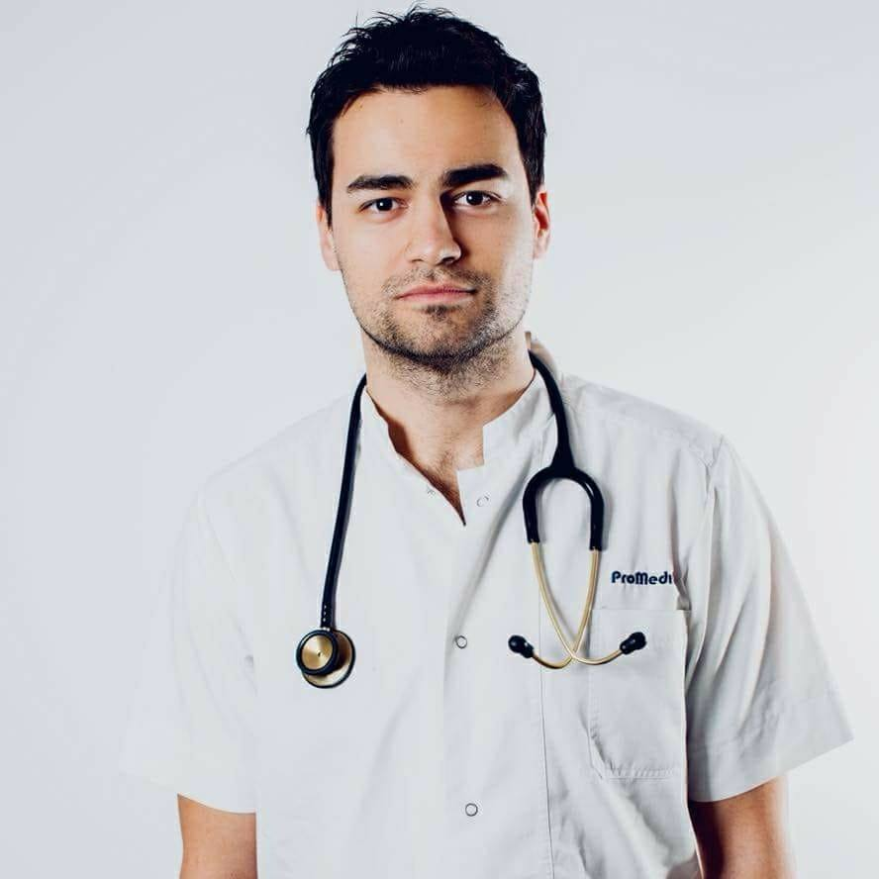

ŻYCIE W SZPITALU

Tomek z Polski, był bardzo chorym 5-letnim chłopcem.
Lekarze nie mogli zrozumieć, dlaczego chłopiec z niebieskimi oczami i czarnymi włosami nie mógł wyleczyć się z zapalenia płuc. Kaszlał, miał gorączkę, skarżył się na bóle w klatce piersiowej.
Tomek został w szpitalu na jakiś czas. Kiedy poczuł się lepiej, wrócił do domu. Ale potem kaszel, gorączka i bóle w klatce piersiowej znowu wróciły, i wrócił do szpitala. Był hospitalizowany 15 razy w ciągu jednego roku.
Lekarz po raz kolejny zrobił mu zdjęcia rentgenowskie i badania krwi, żeby zdiagnozować chorobę. Dał Tomowi wszelkie leki, jakie tylko mógł sobie wymarzyć w nadziei, że chłopak wyzdrowieje. Jednak bez rezultatu.
Tomek, gdy miał 6 lat, wprowadził się do szpitala. Był zbyt chory, by zostać w domu. Tata i mama wciąż modlili się za swoim synem. Spali razem z nim w szpitalnym pokoju.
Ale Tomkowi się pogarszało. Lekarz zaczął unikać mamy. Lubił dzielić się dobrymi wiadomościami z rodzicami, ale nie miał żadnych dobrych wiadomości o Tomku. Mama zdecydowanie postanowiła rozmówić się się z lekarzem.
"Dlaczego ciągle mnie unikasz?" zapytała.
Doktor wyglądał na smutnego. "Niewiele możemy zrobić," powiedział. "Bardzo mi przykro. Musisz pozwolić swojemu synowi umrzeć."
Mama spokojnie podeszła do łóżka Tomka. Chłopiec poczuł, że coś jest nie tak. Zorientował się, że dowiedziała się czegoś nowego. Widział łzy w jej oczach.
Tomek wyjrzał przez okno. Była zima, a dzieci radośnie ślizgały się na sankach po ośnieżonym wzgórzu. Uśmiechnięci rodzice ściskali swoje dzieci u podnóża górki.
"Mamusiu," powiedział Tomek, cichutko. "Myślę, że już nigdy nie będę zdrowy. Czy to prawda?"
Łzy spływały po policzkach mamusi.
"Lekarze zrobili wszystko, co mogli," powiedziała. "Został tylko jeden lekarz, który może pomóc. Jeśli w Niego wierzysz, może cię uleczyć. Ale musisz o to poprosić."
Tomek zrozumiał, że mama mówiła o Jezusie. Razem z mamą uklękli przy szpitalnym łóżku. Modlił się tak, po raz pierwszy w swoim życiu.
Następnego dnia, Tomek poczuł się trochę lepiej. Kolejnego dnia, poczuł się jeszcze lepiej. Za sześć dni zaskoczony lekarz ogłosił, że może wrócić do domu. Tomek miał się dobrze!
Kilka lat później, Tomek dowiedział się, dlaczego był taki chory. Jego tata zaraził się pasożytem podczas wizyty w Australii, a pasożyt przeszedł na Tomka i osadził się w jego płucach. Lekarze nie znali takiej choroby w Polsce.
Tomek już nigdy nie był hospitalizowany, ale do szpitala chodzi prawie codziennie. Ma 28 lat i pracuje jako lekarz pulmonolog - lekarz płuc, który leczy osoby z problemami płuc, takich jak kiedyś on.
Kiedy studiował, aby zostać lekarzem, zobaczył, jak Bóg uratował mu życie. Testował własne płuca i nie znalazł żadnych blizn. Po tak długiej chorobie, powinny być blizny. To był cud.
Tomek kończy rezydencję w szpitalu i myśli, aby zostać lekarzem misjonarzem w odległej krainie. Chce pomagać innym, tak jak lekarze i Jezus, pomógł jemu.
"Może Bóg ma dla mnie gdzieś misję do wykonania?", powiedział. "Wiem, że otrzymałem od Boga wielką pożyczkę, którą muszę spłacić. Pewnego dnia, mam nadzieję, że dowiem się co to za miejsce."

